Vollelektrischer Kaltkanal maximiert Flexibilität und Präzision im LSR-Spritzguss
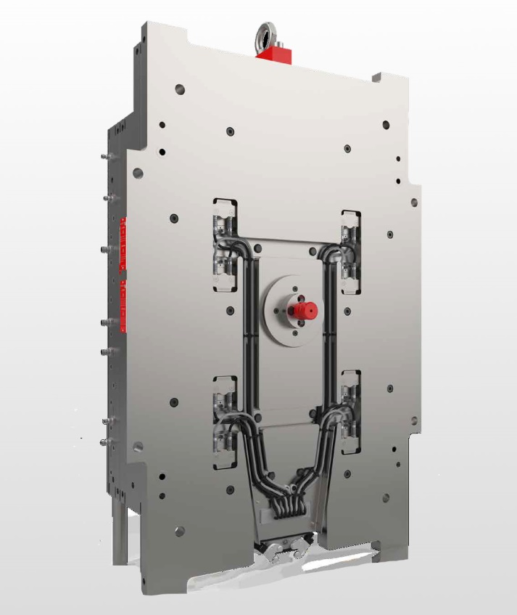 | Der neue vollelektrische High-End-Kaltkanal SMARTshot E für den LSR-Spritzguss ermöglicht das perfekte Ausbalancieren beim Füllen von Mehrfachwerkzeugen mit bis zu 16 Kavitäten. © ELMET
Oftering/Österreich, Oktober 2021 – Das neue vollelektrische SMARTshot E Nadelverschluss-Kaltkanalsystems von ELMET sorgt mit servomotorisch angetriebenen Düsennadeln für ein Maximum an Flexibilität, Präzision und Regelbarkeit beim Spritzgießen von Zweikomponenten-Flüssigsilikonkautschuken (LSR) in Mehrkavitätenwerkzeugen. Es ergänzt das SMARTshot Kaltkanal-Angebot von ELMET für das Liquid Injection Molding (LIM), das mit dem Typ P auch eine pneumatische und mit dem Typ PE eine hybride Version mit pneumatisch ausgeführter Nadelbewegung und elektrischer Hubverstellung umfasst.
Bei dem High-End-Typ SMARTshot E übernehmen kompakte bürstenlose Gleichstrom-Servomotoren das Bewegen und Positionieren der Nadeln während des Öffnens und Schließens der Düsen. Dabei ermöglichen sie es, die jeweilige Nadelposition über das 18,5“ Farbdisplay sehr schnell und gleichmäßig auf 0,002 mm genau einzustellen und jederzeit eine Rückmeldung über die momentane Position zu erhalten. Mit Öffnungs- und Schließzeiten im Hundertstel-Sekunden-Bereich lassen sich die Nadelbewegungen während des Einspritzvorgangs in bis zu 16 Kavitäten perfekt synchronisieren und präzise ausbalancieren. Gegenüber alternativen Lösungen ermöglichen die abwärmearmen, wenig Bauraum erfordernden Servomotoren zudem einen deutlich reduzierten Nestabstand von minimal 44 mm für die Konstruktion von kompakten Werkzeugen.
Ein zeitsparender Vorteil von SMARTshot E ist der Anschluss über quasi verschleißfreie Miniatur-Industriestecker, die auch häufigem Montieren und Demontieren widerstehen. Für zusätzliche Erleichterung und Sicherheit sorgt das optimierte Kabelmanagement mit einem Kabelbaum, der nach dem Abstecken der Motoranschlüsse ohne den Einsatz von Elektro-Fachpersonal als Baugruppe ausgebaut werden kann. Bei der erneuten Montage verhindert er ein fehlerhaftes Stecken der Kabelverbindungen. Die übersichtliche Rezeptverwaltung mit Import- und Exportmöglichkeit sowie das integrierte Berechtigungssystem mit Userverwaltung sorgen darüber hinaus für ein Höchstmaß an Bediensicherheit.
Allen SMARTshot-Ausführungen gemeinsam sind die Kalibrierbarkeit jeder einzelnen Düse zur Vorgabe des Füllverhaltens, die besonders lange Nadelführung und der 100-%-Schutz vor Verdrehungen der Nadel, deren Spitze ein Teil der formgebenden Kavitätskontur ist. Das innovative Kühlsystem und die thermische Trennung von Kaltkanal und Werkzeugseite sorgen für stabile Prozesse. Prinzipbedingt entfallen Produktionsabfälle wie Angusszapfen oder Verteilerstränge nahezu vollständig.
Die ELMET Elastomere Produktions- und Dienstleistungs GmbH, Oftering/Österreich, ist ein 1996 gegründeter, international erfolgreicher Entwickler und Hersteller von LSR-Dosiersystemen, vollautomatisierten Spritzgießwerkzeugen, Kaltkanal- Nadelverschlusssystemen und schlüsselfertigen Anlagen für die Verarbeitung von Silikonen und Kautschuken. Gemeinsam mit der Vertriebs- und Serviceniederlassung ELMET North America, ELMET Greater China und ELMET Japan beschäftigt das Unternehmen rund 200 Mitarbeiter.
„Werkzeug. Dosiertechnik. Teilefertigung. Jobs. Elmet begeistert mit Smart Silicone Solutions“, lautet die neue Leitidee von ELMET.
Weitere Informationen:
Veronika Rensch, Marketing- und Kommunikationsmanagement
ELMET Elastomere Produktions- und Dienstleistungs GmbH
Tulpenstraße 21, A-4064 Oftering
Tel.: +43 (0) 7221 / 745 77-167; E-Mail: marketing@elmet.com
Redaktioneller Kontakt und Belegexemplare:
Dr. Jörg Wolters, Konsens PR GmbH & Co. KG
Im Kühlen Grund 10, D-64823 Groß-Umstadt
Tel: +49 (0) 60 78/93 63-13; E-Mail: joerg.wolters@konsens.de
Sie finden diese Presseinformation als docx-Datei sowie das Bild in druckfähiger Auflösung unter https://www.konsens.de/elmet

